
ที่ ชย ๗๕๖๐๑/ว๐๑๐ ที่ทำการสภาองค์การบริหารส่วน
ตำบลหัวทะเล อำเภอบำเหน็จณรงค์ จังหวัดชัยภูมิ ๓๖๒๒๐

๙ มิถุนายน ๒๕๖๖

เรื่อง ขอเชิญเข้าร่วมรับฟังการประชุมสภาฯ และประชาสัมพันธ์ให้ประชาชนที่สนใจเข้าร่วมรับฟังการ
ประชุมสภาองค์การบริหารส่วนตำบลหัวทะเลทราบ

เรียน กำนันตำบลหัวทะเลและผู้ใหญ่บ้านทุกหมู่บ้าน

สิ่งที่ส่งมาด้วย ระเบียบวาระการประชุมฯ จำนวน ๑ ฉบับ

ด้วยสภาองค์การบริหารส่วนตำบลหัวทะเล ได้กำหนดวันประชุมสภาองค์การบริหารส่วน ตำบลหัวทะเลสมัยสามัญ สมัยที่ ๓ ประจำปี พ.ศ. ๒๕๖๖ ในวันพุธ ที่ ๑๔ เดือน มิถุนายน พ.ศ. ๒๕๖๖
สภาองค์การบริหารส่วนตำบลหัวทะเล จึงขอเรียนเชิญท่านให้เกียรติเข้าร่วมรับฟังการประชุมสภาองค์การบริหารส่วนตำบลหัวทะเล ณ ห้องประชุมสภาองค์การบริหารส่วนตำบลหัวทะเล (ชั้น ๒) เวลา ๐๙.๐๐ น. พร้อมขอความอนุเคราะห์มายังท่าน โปรดช่วยประชาสัมพันธ์ให้ประชาชนที่มีความสนใจจะเข้าร่วมรับฟังการประชุมสภาฯ กำหนดการประชุมสภาฯ ตามวันและเวลาดังกล่าวข้างต้น

จึงเรียนมาเพื่อโปรดทราบและประชาสัมพันธ์ให้ประชนทราบต่อไป

ขอแสดงความนับถือ
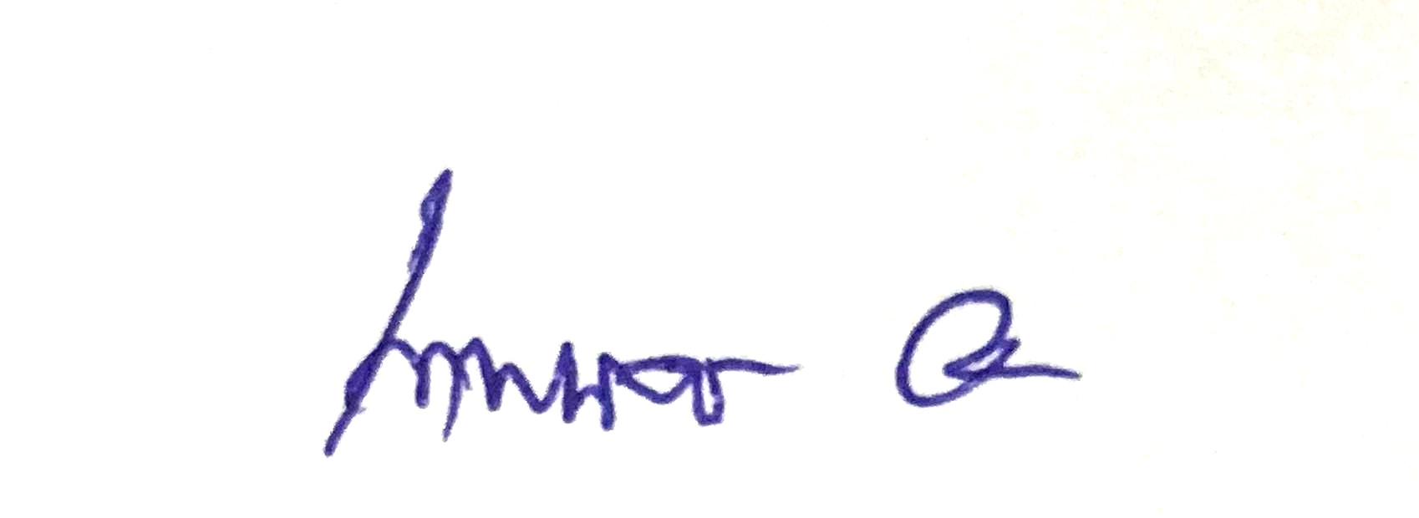
(นายเทพนคร ผ่องแผ้ว)
ประธานสภาองค์การบริหารส่วนตำบลหัวทะเล

กิจการสภา อบต.หัวทะเล
โทร. ๐๔๔-๑๒๗๔๐๒
โทรสาร ๐๔๔-๑๒๗๔๐๒

